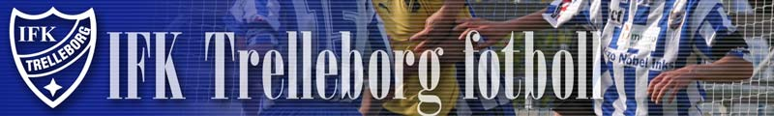

Läger i Maglarp lördag den 10/4 – söndag den 11/4

PROGRAM

Lördag 10/4

09.30 Samling i Maglarp
10.00 – 11.30 Träning
12.00 Lunch
14.15 – 15.45 Träning
16.00 Mellanmål
18.00 Middag
    - Kvällsaktiviteter m bl.a …hemligt..☺
- Läggdags…..John blund ska komma nu…

Söndag 29/3

- Väckning
    - Frukost
      - Träning
      - Lunch
    - IFK- IFK Klagshamn
15.15 IFK – GIF Nike

Avslutning och hemresa direkt efter matcherna

Att tänka på:

Sängkläder ska medtagas OBS
Snuttefilt….de som vill
Hygienartiklar
Handduk
Träningskläder, dubbla uppsättningar och tänk på att vädret kan vara dåligt
Skor (tänk på att vi kommer att träna och spela på gräs)
Matchkläder
Fritidskläder att ha mellan träningar och matcher
Kvällskläder…
Och ert bästa humör..

OBS: Inget godis eller läsk får medtagas OBS:

Vid frågor ring Johan, Jonas el Marie Pettersson

